DIMECRES 9 | DIJOUS 10 | DIVENDRES 11
10-12:30h  Xerrada (Bausch & Lomb)  i taller d’orientació professional  (General Óptica)  12-13h  Olimpíada d’ulls teòrics  13-13:30h  Entrega premis (Olimpíada + Fotografia)  13:30-14:30h  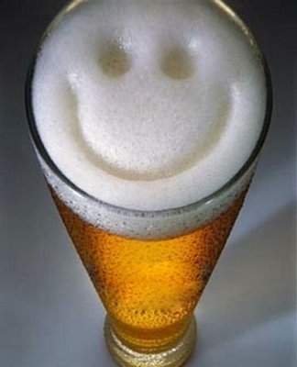  Corre birres o sangria  14:30-15:30h  Karaoke | 12-13h  Poker  13-13:30h  Pica pica  13:30-15h    Poker | 12-14h  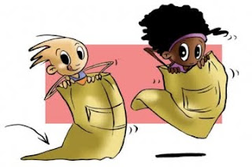  Gimcana

